Capítulo 2 — Aristóteles, el periodismo y la cognición: las preguntas como invariantes

Un aula de 1917
Imagina por un momento que estás en un aula de periodismo de cualquier universidad norteamericana, alrededor del año 1917. El profesor entra, toma una tiza y escribe seis letras mayúsculas en la pizarra: W, W, W, W, W, H. Debajo de cada una, anota su significado en inglés: who, what, where, when, why, how (quién, qué, dónde, cuándo, por qué y cómo). La consigna para los alumnos es simple pero estricta: para aprobar el ejercicio de esa noche, deben leer un recorte de periódico y subrayar, con colores distintos, las respuestas exactas a esas seis preguntas. Si el texto omite una sola de ellas, la noticia se descarta por estar incompleta.
Este ejercicio no era una ocurrencia pasajera del profesor. El manual Newspaper Writing and Editing, publicado apenas cuatro años antes por Willard Bleyer [3], había formalizado esto como la regla de oro de la profesión: cualquier noticia bien construida debía responder a estas seis interrogantes, idealmente en su primer párrafo. Esta regla metodológica, bautizada mundialmente como las 5W1H, sobrevivió intacta a todo el siglo XX, superó la transición hacia el periodismo digital y se sigue enseñando hoy como el estándar básico en las escuelas de comunicación de todo el planeta.
Lo verdaderamente interesante de esta anécdota no es preguntarnos por qué a Bleyer se le ocurrió la regla, sino por qué funcionó con tanta eficacia. Cuando un académico inventa una regla por capricho, la industria suele olvidarla en la siguiente generación. Pero cuando una norma sobrevive más de cien años en un entorno tan cambiante, es porque ha logrado capturar una verdad estructural profunda.
Las 5W1H no sobrevivieron por ser un "invento" brillante de los periodistas; sobrevivieron porque fueron el redescubrimiento moderno de un patrón cognitivo que aparece una y otra vez a lo largo de la historia de la humanidad.

Veinte siglos antes de Bleyer
Bleyer probablemente no era un erudito en historia antigua, pero la matriz analítica que acababa de plasmar en su manual ya llevaba más de dos mil años circulando. Si rastreamos esta idea hacia el pasado, nos topamos de frente con la retórica de la antigua Roma, y específicamente con Cicerón.
A mediados del siglo I antes de Cristo, Cicerón redactó un tratado fundamental para enseñar a hablar en público y argumentar en los tribunales, llamado De inventione [2]. En este texto, rescatando conceptos de un filósofo griego llamado Hermágoras, propuso que cualquier análisis serio sobre los actos de una persona debía estructurarse alrededor de siete circumstantiae (circunstancias):
*quis, quid, ubi, quibus auxiliis, cur, quomodo, quando.*
Quién, qué, dónde, con qué medios, por qué, cómo, cuándo.
Para Cicerón, esta lista no era un recurso retórico para sonar elegante. Era una herramienta de ingeniería legal. Si un abogado pretendía defender a un acusado argumentando que actuó por necesidad, o buscaba incriminarlo demostrando malicia, tenía la obligación de reconstruir la historia paso a paso utilizando esas siete dimensiones. Si el abogado olvidaba responder a una sola de esas preguntas, su argumento presentaba una falla estructural por donde la contraparte podía destruir su caso.
Un siglo más tarde, otro romano llamado Quintiliano perfeccionó esta metodología en su obra Institutio Oratoria [25]. A partir de ahí, la fórmula viajó intacta a través del tiempo hasta llegar a la Edad Media. En su monumental Suma Teológica, Tomás de Aquino retomó exactamente estas mismas circunstancias, esta vez para evaluar si una acción humana era moralmente buena o mala [26].
La línea de transmisión histórica es innegable: los juristas romanos le pasaron el esquema a los teólogos medievales, estos se lo entregaron a los pensadores modernos y, para finales del siglo XIX, la misma lista reapareció (ya despojada de sus citas en latín) como un manual de uso práctico para las redacciones de noticias en Norteamérica.
Visto en retrospectiva, resulta casi cómico que Bleyer creyera estar patentando la rueda periodística cuando solo la estaba desenterrando. Sin embargo, la lección que nos importa sacar de aquí es estrictamente arquitectónica. Si la misma lista exacta de preguntas reemerge de forma natural en entornos tan dispares como un tribunal romano, una iglesia medieval y un periódico moderno, se debe a que existe una fuerza de gravedad que obliga a esa lista a regresar. Y esa fuerza no es la tradición cultural —las tradiciones se diluyen o se olvidan—; la lista vuelve a aparecer porque es la única solución lógica a un problema de procesamiento de información universal: ¿cómo hacemos para describir un evento de la realidad sin dejar puntos ciegos?

Aristóteles, todavía más atrás
Y la historia no comienza con Cicerón. Trescientos años antes de que los romanos sistematizaran el derecho, el filósofo griego Aristóteles ya había ejecutado este mismo ejercicio analítico, aunque utilizando otro vocabulario.
En su célebre tratado Ética a Nicómaco [1], Aristóteles se enfrentó al problema de cómo diferenciar una acción realizada a propósito de una ocurrida por accidente. Para resolverlo, trazó un inventario de las variables que una persona debe conocer al momento de actuar para que la sociedad pueda considerarla plenamente responsable. Traducido a un lenguaje contemporáneo, el planteamiento de Aristóteles sostenía lo siguiente:
Para determinar si alguien actuó en completa ignorancia, debemos verificar si desconocía: (a) quién es él mismo, (b) qué es lo que está haciendo, (c) a quién o sobre qué está recayendo la acción, (d) con qué instrumento lo hace, (e) por qué lo hace, o (f) cómo lo hace (por ejemplo, si aplicó fuerza moderada o violencia extrema).
Si observamos el desglose, la estructura es idéntica a la que venimos rastreando: identifica al agente, la acción, el paciente, el instrumento, el motivo y el modo. Es cierto que falta la variable temporal ("¿cuándo?"), pero su ausencia en este párrafo específico es totalmente lógica: a la hora de juzgar si alguien es moralmente responsable de haber golpeado a otro, el momento exacto en el reloj es un dato casi siempre irrelevante. No obstante, el "cuándo" reaparece con fuerza en otros textos de Aristóteles cuando teoriza sobre el tiempo y el cambio físico.
En resumen, la filosofía clásica ya estaba atravesada por una intuición metodológica brillante: para lograr comprender cualquier fenómeno del mundo real, es imperativo desensamblarlo en sus dimensiones naturales. Y esas dimensiones, sin falta, terminan mapeándose sobre nuestras preguntas básicas.

El testimonio de la gramática
Hasta este punto de la argumentación, podría parecer que estamos frente a un sesgo cultural, una simple herencia del pensamiento occidental europeo. Sin embargo, la evidencia empírica más contundente de que este esquema es universal proviene de una disciplina estrictamente técnica: la lingüística comparada.
Si analizamos cualquier idioma vivo del planeta —sea quechua, chino mandarín, swahili, euskera, árabe o español— y observamos la mecánica que utilizan sus hablantes para interrogar la realidad, encontraremos invariablemente el mismo conjunto compacto de palabras: quién, qué, dónde, cuándo, cómo, por qué, cuál y cuánto. Cada lengua tiene, por supuesto, sus propias rarezas gramaticales. Algunas poseen pronombres distintos para decir "quién" en singular o en plural; otras utilizan partículas específicas para diferenciar entre "dónde estoy" y "hacia dónde voy". Pero, a nivel semántico, el núcleo de preguntas base es asombrosamente idéntico en toda la especie humana.
A mediados del siglo XX, la investigadora Anna Wierzbicka lideró un proyecto monumental buscando identificar conceptos que significaran exactamente lo mismo en todas las culturas humanas. El resultado fue la formulación del Metalenguaje Semántico Natural [28]. En su catálogo final de conceptos universales aparecieron, sin la menor sorpresa, términos como: alguien (quién), algo (qué), dónde, cuándo y por qué. Wierzbicka no incluyó estas palabras por conveniencia teórica; se ganaron su lugar en la lista tras superar pruebas de traducción exhaustivas en decenas de lenguas pertenecientes a comunidades aisladas que jamás tuvieron contacto con Occidente.
Casi en paralelo, la comunidad de la lingüística formal le otorgó a este fenómeno un nombre técnico que todavía se utiliza en ciencias de la computación: roles temáticos [24]. En 1968, Charles Fillmore postuló que la mente humana, al procesar cualquier verbo, asigna automáticamente "roles" específicos a las entidades que lo rodean. Estos roles son fijos: existe un agente (quién), un tema o paciente (qué), una locación (dónde), una temporalidad (cuándo), un instrumento (con qué) y un beneficiario (para quién). Dependiendo de la escuela lingüística, el modelo puede contar con ocho o doce roles, pero el chasis estructural coincide milimétricamente con el análisis que Aristóteles hizo veintitrés siglos atrás.
Contamos, entonces, con cuatro disciplinas distintas operando bajo cuatro nomenclaturas diferentes. Aristóteles hablaba de las circunstancias del acto; Cicerón las bautizó como circumstantiae; las escuelas de periodismo las empaquetaron como las 5W1H; y la lingüística formal las catalogó como roles temáticos. Pero al tabularlas y compararlas, la conclusión es ineludible: todos descubrieron exactamente la misma estructura base de la información.
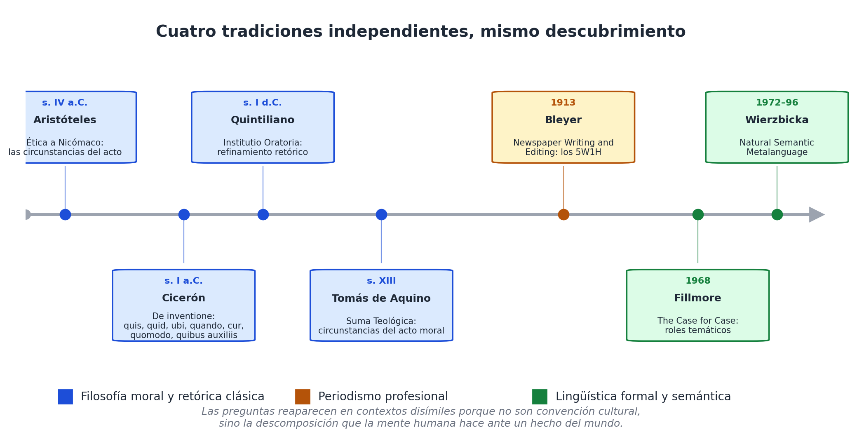
Línea de tiempo de las cuatro tradiciones independientes que convergen, sin coordinarse, en el mismo conjunto reducido de preguntas.

El niño que pregunta
Nos queda una última pieza de evidencia, y resulta ser la más profunda a nivel biológico. Este inventario de preguntas no solo reside en tratados de filosofía o en la estructura de idiomas milenarios; se manifiesta de forma espontánea durante el desarrollo cognitivo temprano de cualquier niño, y lo hace en un orden de aparición increíblemente estricto sin importar su país de nacimiento.
En 1973, el investigador Roger Brown llevó a cabo un estudio longitudinal clásico [27] sobre la adquisición de la lengua materna. Documentó un patrón fascinante que posteriormente fue replicado y confirmado en niños hispanohablantes, franceses, japoneses y hebreos: los infantes no asimilan todas las preguntas al mismo tiempo. Su cerebro las desbloquea siguiendo una secuencia inalterable:
- La primera herramienta en aparecer es el qué ("¿Qué es eso?"). Es el mecanismo de escaneo más básico para construir vocabulario e identificar el entorno material.
- Le sigue el dónde ("¿Dónde está mamá?"). Emerge cuando el niño adquiere la noción de permanencia, entendiendo que los objetos existen aunque desaparezcan de su campo visual.
- A continuación se activa el quién ("¿Quién hizo esto?"). Es el momento en que el cerebro logra distinguir entre un objeto pasivo y un agente capaz de ejercer fuerza y voluntad.
- El cuándo tarda mucho más en llegar (generalmente cerca de los tres años de edad). Esto obedece a que el cerebro primero necesita madurar la abstracción mental necesaria para diferenciar el pasado del presente y proyectar un futuro.
- El por qué aparece casi a la par, desatando la conocida "etapa de los porqués", donde el niño busca entender la causalidad mecánica de las cosas.
- Finalmente, el cómo suele ser la última métrica en consolidarse. Es una interrogante altamente compleja, ya que exige que el individuo sea capaz de conceptualizar un proceso secuencial completo, en lugar de un simple hecho aislado.
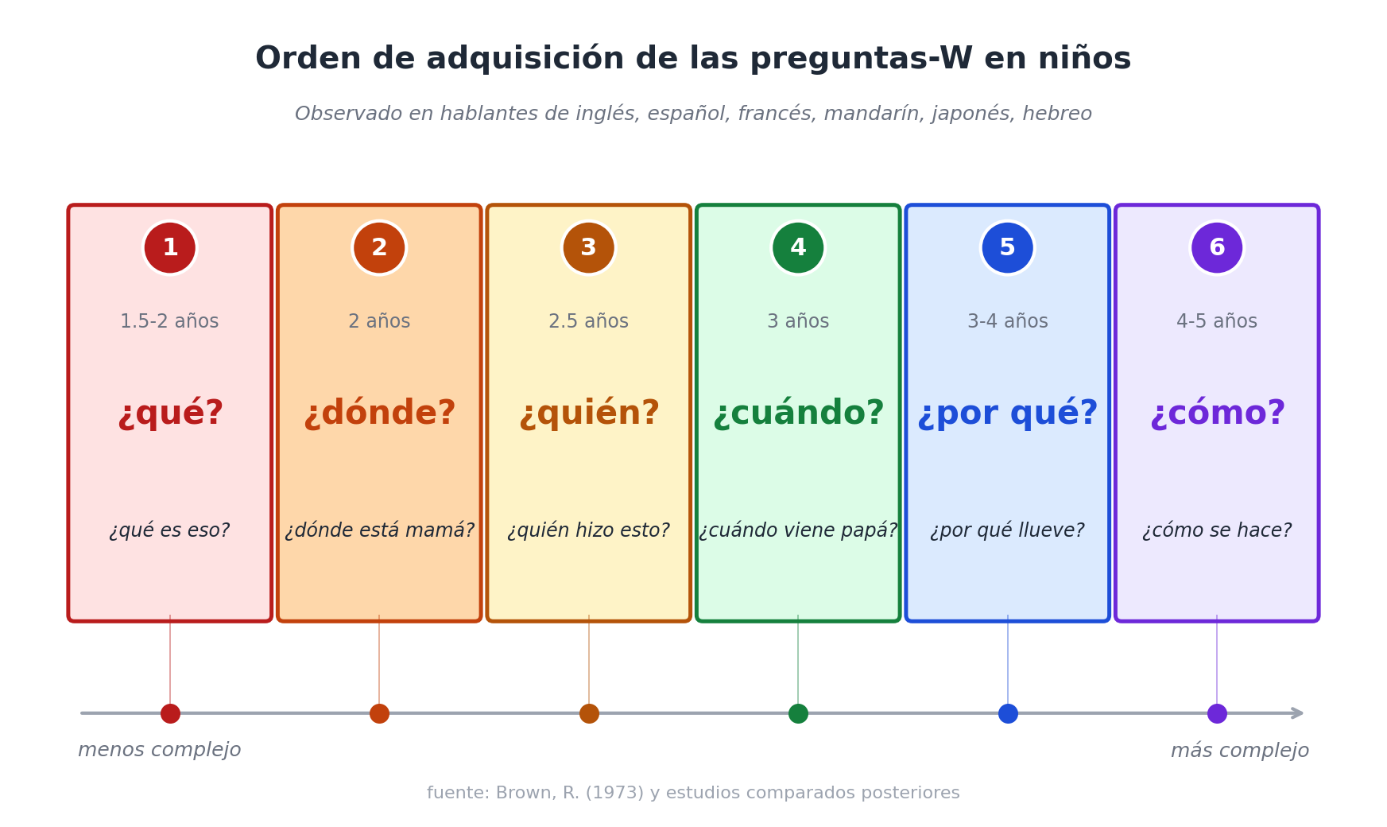
Las preguntas-W aparecen en los niños en un orden estable a través de los idiomas, lo cual sugiere que el orden refleja complejidad cognitiva del concepto, no del idioma.
La belleza arquitectónica de este hallazgo radica en que la secuencia de aprendizaje no está dictada por las normas culturales ni por la dificultad gramatical de cada idioma. Este orden inalterable nos demuestra que las dimensiones factuales poseen distintos niveles de exigencia computacional para el cerebro. Identificar un objeto tangible ("¿qué es eso?") requiere menos carga cognitiva que ubicar una acción en un continuo espacio-temporal ("¿cuándo ocurrió?").
Si los seres humanos, independientemente de su origen, despliegan estas interrogantes en el mismo orden secuencial, la conclusión tecnológica es contundente: estas preguntas no son una convención inventada por la sociedad. Son el firmware de fábrica; el mecanismo primario de procesamiento de datos con el que nuestra mente logra darle sentido a la entropía de la realidad.

La hipótesis fuerte
Con este panorama empírico sobre la mesa, ya estamos en condiciones de formular explícitamente la tesis que actuará como columna vertebral del resto de este libro:
**Las preguntas fundamentales (quién, qué, dónde, cuándo, cómo...) no son un capricho cultural ni un artefacto inventado por una disciplina académica. Constituyen "invariantes cognitivos": las dimensiones estructurales universales mediante las cuales el cerebro humano desensambla y almacena la realidad. Operaban con total precisión mucho antes de la invención del derecho, la estadística, las bases de datos relacionales, o de que un niño sea siquiera capaz de estructurar una oración fluida.**
Aunque esta sea una afirmación audaz, la validación empírica sostiene sus pilares:
¿Aparecen sistemáticamente en el análisis humano? Sí. Filósofos griegos, juristas romanos, periodistas americanos y lingüistas modernos convergieron en el mismo vector dimensional sin haber cruzado información metodológica.
¿Son independientes del idioma? Sí. Los pronombres interrogativos fungen como una clase léxica universal, manteniendo su núcleo semántico en lenguas sin ninguna relación etimológica.
¿Emergen de forma innata? Sí. Su aparición en el desarrollo infantil sigue un cronograma rígido, transversal a todas las culturas y lenguajes.
¿Preceden a la especialización científica? Sí. Ningún niño puede ser instruido en taxonomías biológicas o principios de física si antes no domina la operatoria básica de la pregunta "¿qué?".
Nos enfrentamos a cuatro predicciones estructurales, y las cuatro ofrecen confirmaciones sólidas. Si bien las ciencias cognitivas continúan debatiendo detalles granulares de estos procesos, el volumen de evidencia apunta unívocamente hacia un mismo centro de gravedad.

¿Y para qué nos sirve todo esto hoy?
Llegados a este punto, un arquitecto de software pragmático podría preguntarse: "Todo este recorrido antropológico y filosófico es fascinante, pero ¿de qué me sirve a mí si mi único objetivo es diseñar una base de datos escalable o programar el backend de un agente de Inteligencia Artificial?"
La utilidad es inmensa y estrictamente arquitectónica. Si acabamos de demostrar con evidencia histórica y biológica que estas preguntas son la estructura nativa mediante la cual la mente procesa y clasifica la información, entonces tenemos frente a nosotros el cimiento de diseño más robusto posible para edificar cualquier sistema informático.
Elegir este cimiento cognitivo es infinitamente más seguro que anclar un sistema a los vocabularios de turno de cada industria, porque la jerga corporativa muta año tras año. Es más estable que apostar por los "estándares" de diseño de bases de datos, porque las metodologías tecnológicas se vuelven obsoletas cada década. Resulta ser más perdurable, incluso, que las propias lenguas maternas, ya que, aunque el euskera y el español suenen incomprensibles entre sí, la matemática subyacente de sus preguntas es la misma.
Al estructurar nuestros ecosistemas de datos utilizando este vector cognitivo como base matemática, estamos cimentando nuestra infraestructura sobre el patrón de diseño más antiguo y depurado que poseemos como especie. Y la ventaja operativa de tomar esta decisión en el contexto actual es insuperable: cualquier Inteligencia Artificial moderna —entrenada devorando millones de textos redactados por cerebros humanos— va a asimilar este sistema de datos de forma nativa e inmediata. No hará falta invertir meses en enseñarle a la red neuronal cómo navegar las intrincadas tablas de tu base de datos corporativa; la IA ya comprenderá la topología de la información porque estará organizada bajo la misma lógica inmutable con la que aprendió a leer.
En el próximo capítulo, vamos a analizar a fondo los intentos previos de la industria informática por implementar esta misma intuición. Veremos qué herramientas tecnológicas lograron escalar, dónde exactamente se rompieron, y qué lecciones críticas debemos extraer para no estrellarnos contra el mismo muro.

